보도자료

제공일자 : | 2020년 7월 27일(월) |  |  |  | 팀장 | 고장환 | 02)2189-0961  (010-5001-6978)
담당부서 : | 현대성우쏠라이트㈜ 홍보팀
사진없음 □ |  | 사진있음 ■ | 매수: 3매 |  | 차장 | 마성민 | 02)2189-0964  (010-7195-5311)

“현대성우그룹, 디지털 미디어 채널 ‘현대성우저널’ 오픈”

- 21일 ‘현대성우저널’ 홈페이지 개설…고객 소통 활성화
- 모빌리티, 모터스포츠 등 유용한 정보·소식 제공 예정

현대성우그룹이 고객 소통 강화를 위해 디지털 미디어 채널인 현대성우저널(http://www.hdswjournal.com)을 21일에 오픈했다고 밝혔다.

공식 홈페이지와 별도로 개설된 현대성우저널은 현대성우그룹 및 후원 모터스포츠팀인 쏠라이트 인디고 레이싱의 소식을 한 눈에 볼 수 있는 온라인 브랜드 저널이다.

현대성우그룹은 브랜드 저널을 통해 일반 대중과의 접점을 넓혀 기업 이미지를 제고한다는 전략이다. 자동차 부품 업계 특성상 단독 브랜드 저널을 개설하는 것이 이례적이지만, 애프터마켓 시장 저변 확대에 발맞춰 제품 및 기업 정보를 공유하고자 한다.

컨텐츠로 계열사별 제품, 연구개발, 인재채용, 사회공헌 등의 사내외 소식부터 후원팀 소개, 경기결과, 스폰서십 등의 내용이 광범위하게 다뤄질 예정이다. 이와 더불어, 업계 동향, 미래 기술 전망 등의 모빌리티 트렌드와 여행, 축제, 자동차 관리법 등의 생활 정보도 제공된다.

모든 컨텐츠는 고객들이 쉽고 재미있게 이해할 수 있도록 블로그 형식의 글, 영상, 카드뉴스, 인포그래픽스 등으로 채워질 예정이다. 또, 고객 편의성 및 모바일 접근성 향상을 위해 해시태그 검색 기능 및 반응형 웹 디자인도 적용했다.

현대성우그룹은 현대성우저널 오픈 기념으로 SNS 경품 이벤트를 8월 9일까지 진행한다. 자세한 사항은 현대성우저널 및 공식 SNS 채널에서 확인할 수 있다.

현대성우그룹 관계자는 “현대성우저널을 통해 더 많은 고객들이 완성차 외 다양한 자동차 부품 및 모터스포츠에 관심을 갖길 바란다”며 “고객이 다시 찾는 플랫폼으로 거듭날 수 있도록 깊이 있고 흥미로운 컨텐츠 전달에 최선을 다할 것”이라고 밝혔다.

한편, 현대성우그룹은 자동차 주요 부품인 주물제품, 알로이 휠, 배터리를 전문적으로 제조하는 기업이다. 또한 그룹 후원 모터스포츠팀인 쏠라이트 인디고 레이싱을 두고 있으며, 이외에도 각종 비인기 스포츠 및 문화예술 후원을 통해 기업 이미지 제고에 적극적으로 나서고 있다.

[자료사진1]
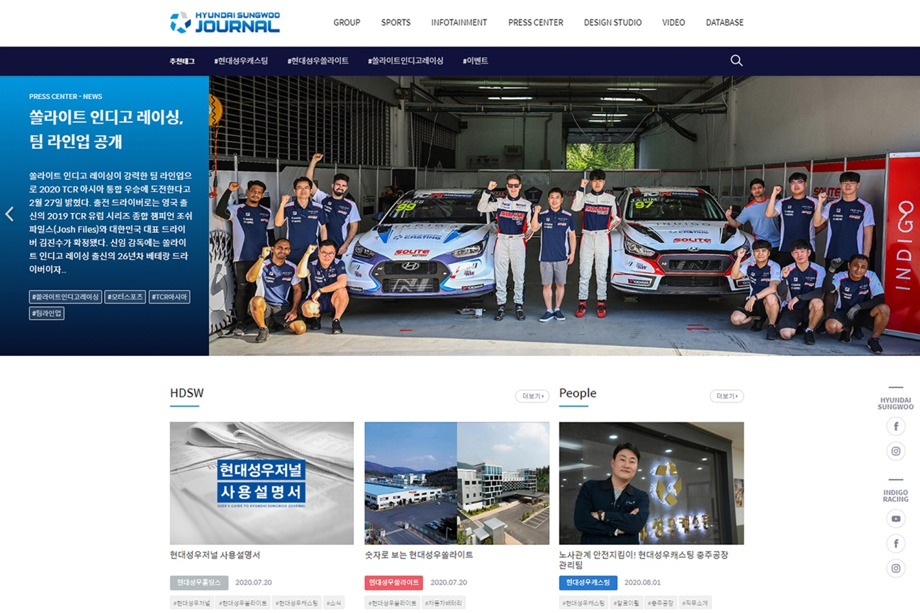
‘현대성우저널’ 메인 페이지

[자료사진2]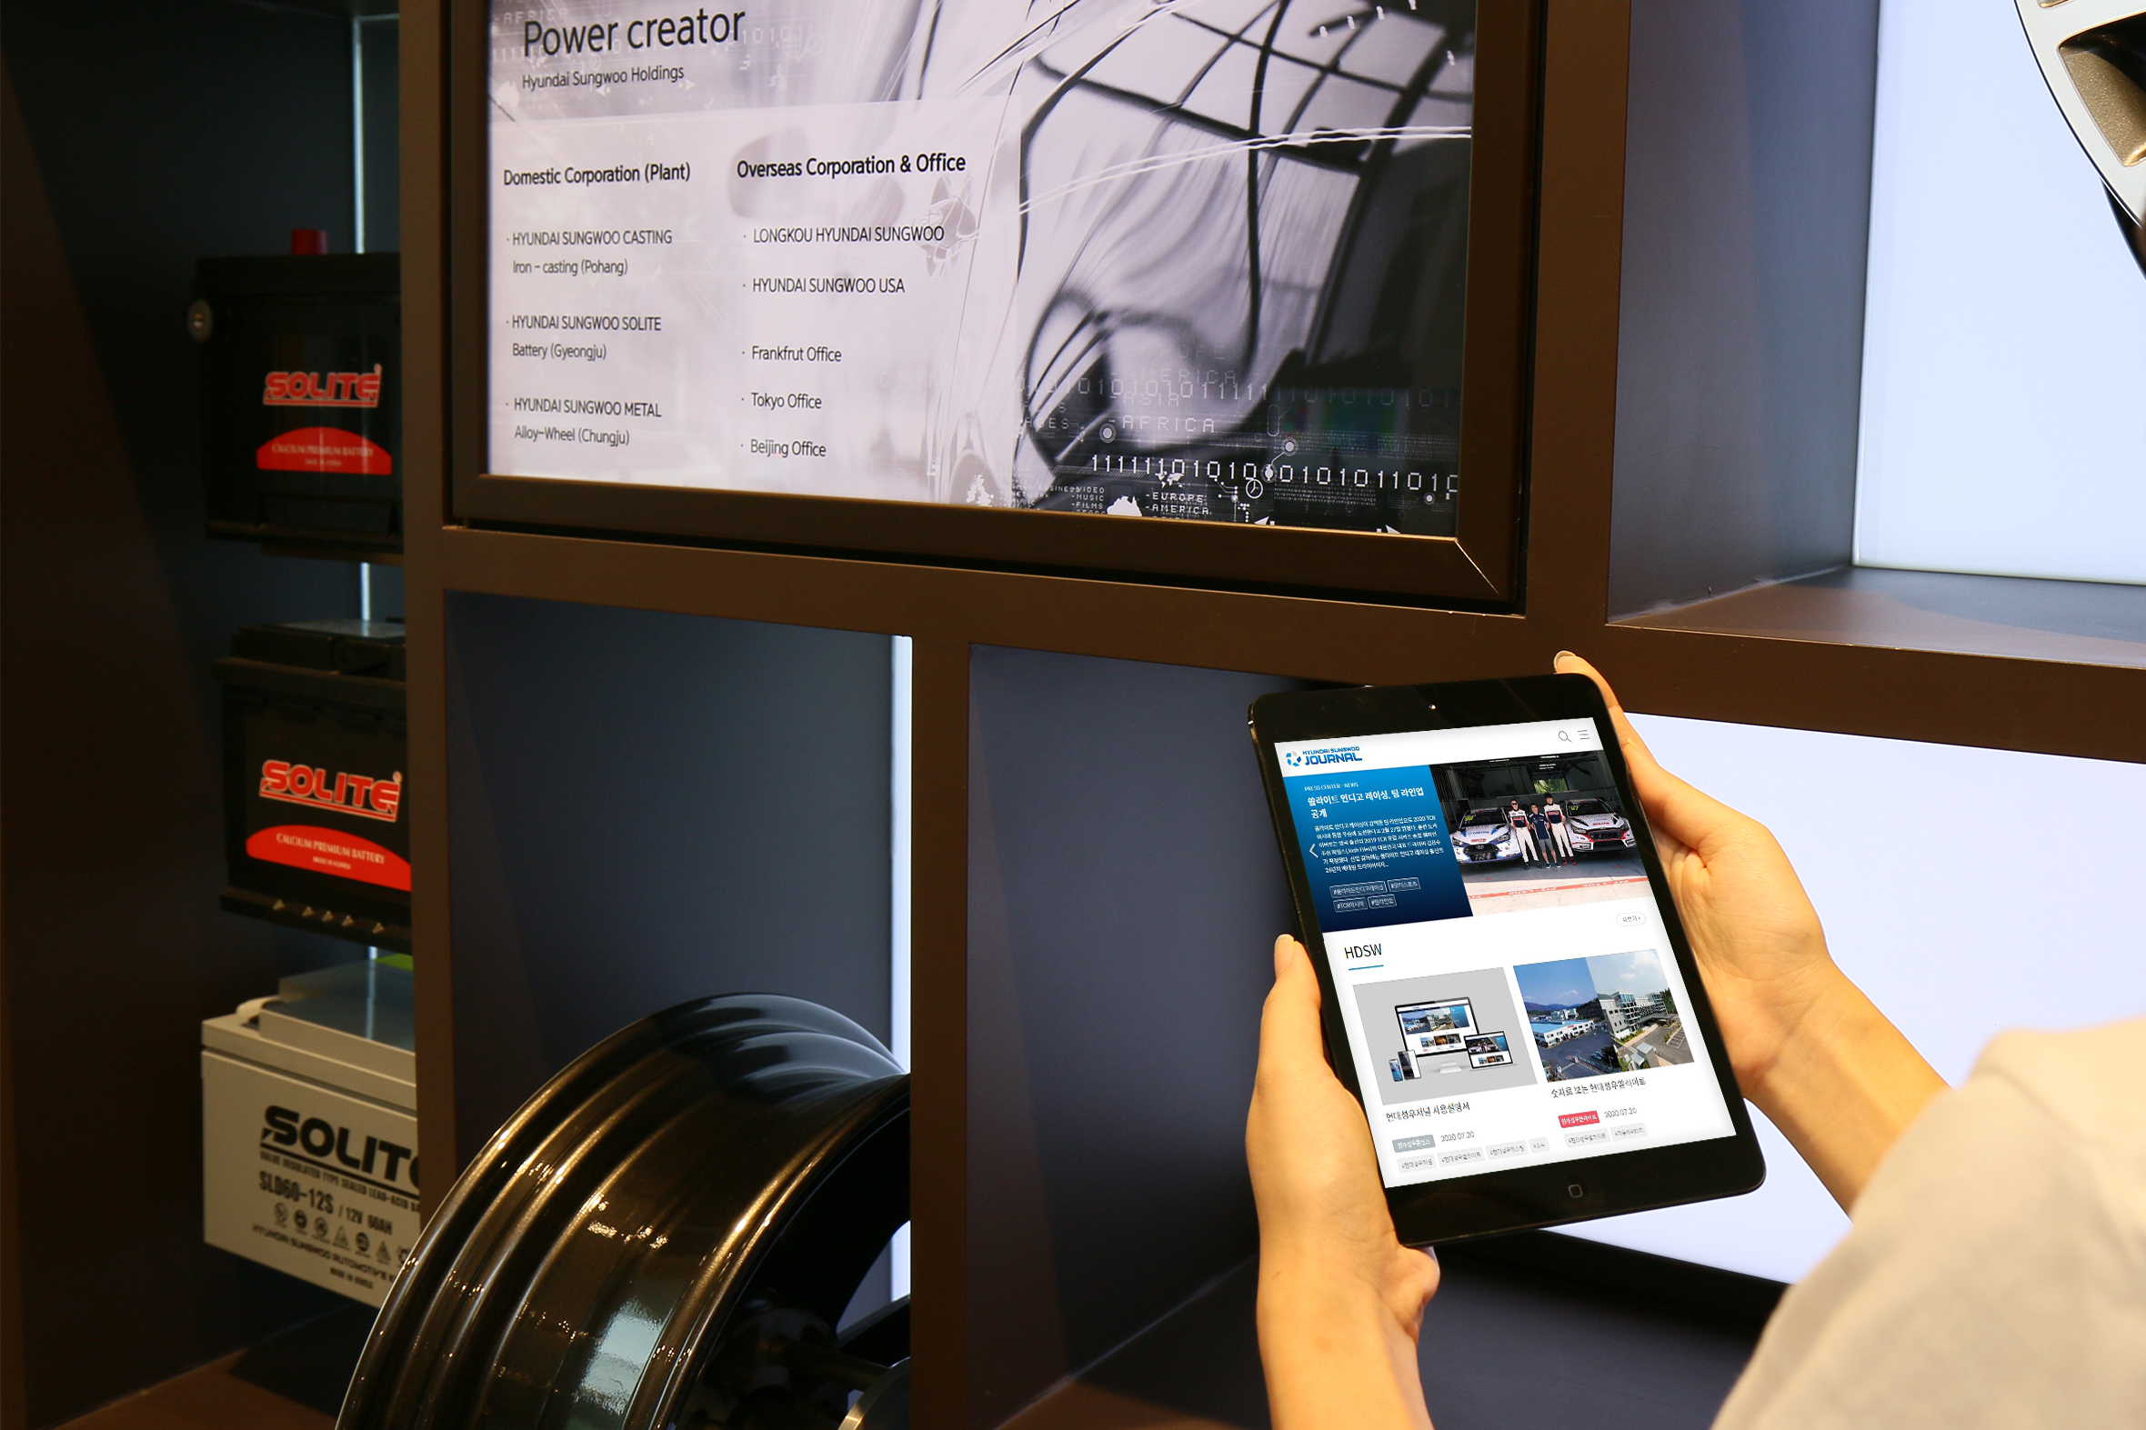
태블릿PC에서 보는 ‘현대성우저널’ 메인 페이지

[자료사진3]
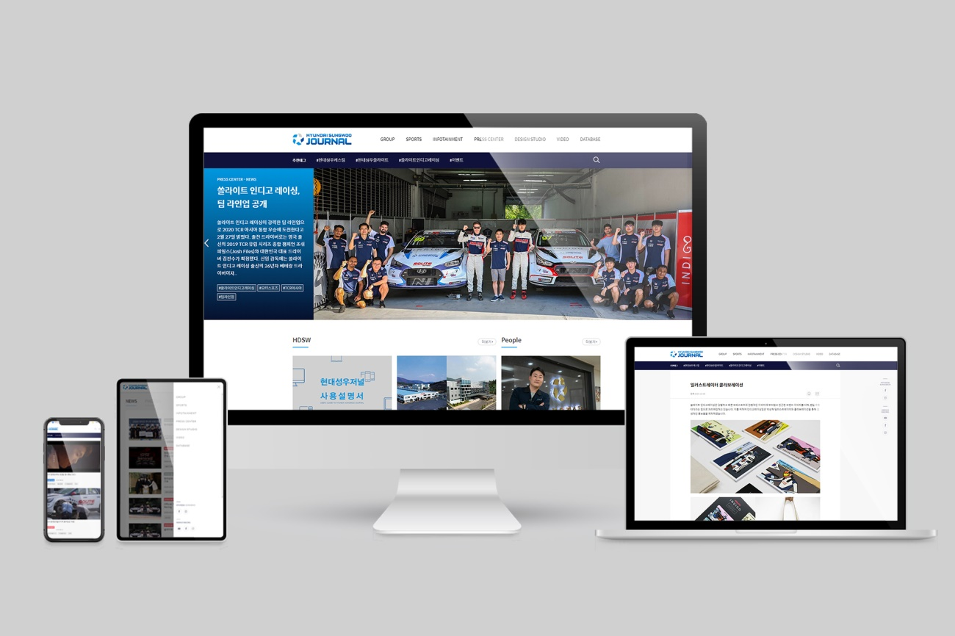
PC모니터, 태블릿PC, 노트북, 핸드폰 등에서 호환되는 ‘현대성우저널’

